A17 Inicio París - Fin Roma

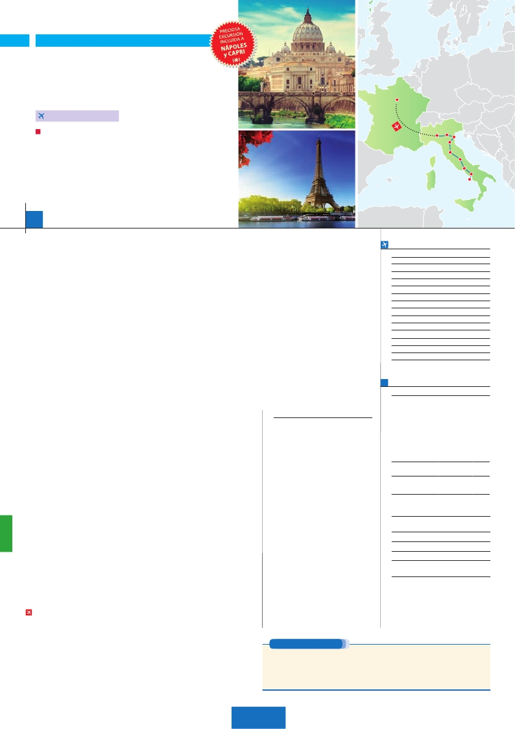

PARÍS

**+** ITALIA SOÑADA

**4** noches en París,**1** Milán,**2** Venecia,**1** Florencia y**3** Roma

**PARíS-MILáN EN AVIóN**

París

DOS OPCIONES

Milán

Nápoles

**1.** Alojamiento y desayuno:

• Visitas panorámicas a: París, Venecia, Florencia y Roma

• Crucero por las típicas islas venecianas

• París iluminado. Subida a la Torre Eiffel. Paseo en barco por el Sena

**2.** Con 7 comidas más:

• Mismas visitas incluidas en la opción 1

• Roma Barroca, Museos Vaticanos y Capilla Sixtina y Nápoles y Capri

Verona

Venecia

Padua

Florencia

Asís

Roma

Capri

12 días

...  desde 1.280 $ USA

**DÍA 1.** (Jueves)**PARÍS**

Traslados aeropuerto-hotel-aeropuerto(1).

Guía correo y asistencia desde el primer

Ciudad     Baja   Media Alta  Spto.

Llegada a París. Asistencia en el aeropuerto y

traslado al hotel. Tiempo libre. Alojamiento. Ex-

cursión incluida al París iluminado. París es la

ciudad de la luz, de noche estalla en mil colores

que dan un encanto especial a la majestuosa

Torre Eiffel, la belleza del Arco del Triunfo, los

inmensos Campos Eliseos, la Ópera Garnier,

la Plaza de la Concordía, Trocadero, etc.

**DÍA 2.** (Viernes)**PARÍS**

Desayuno buffet. Iniciaremos con la visita

panorámica de la ciudad, donde veremos: la

Catedral de Notre Dame, pieza maestra del

arte medieval; el Barrio Latino; la Sorbona; el

Panteón de los hombres ilustres, los Inválidos

donde se encuentra el mausoleo de Napoleón;

el Palacio y los Jardines de Luxemburgo; la

Torre Eiffel, símbolo de París y de Francia; la

Plaza de la Concordia; la Plaza Etoile con el

Arco del Triunfo; Plaza Vendôme; la Ópera

Garnier; etc. Por la tarde, embarcaremos en

los famosos ”bateaux mouches” para dar un

paseo en barco por el Sena. Bajo los románti-

cos puentes de París el barco va deslizándose

a lo largo del río, disfrutando de los célebres

monumentos que se concentran en sus orillas:

Torre Eiffel, La Cité, Notre Dame, etc. A conti-

nuación subida al 2.º piso de la famosa Torre

Eiffel, desde donde obtendrá una panorámica

única y bellísima de la gran ciudad que es Pa-

rís. Terminaremos el día con un recorrido a pie

por Montmartre, la Plaza de Tertre, con sus

retratistas y el Sagrado Corazón. Alojamiento.

**DÍAS 3** (Sábado)**y 4.** (Domingo)**PARÍS**

Desayuno buffet. Días libres durante los cua-

les podrá disfrutar de algunos de los siguientes

museos o atractivos:

• Palacio de Versalles, el más suntuoso del

mundo, que recuerda la pretérita gloria de la

corte francesa y fiel reflejo de la voluntad de

un rey: Luis XIV, el “Rey Sol”; destacan sus

bellos jardines y fuentes y su maravilloso Sa-

lón de los Espejos.

•   Museo de Louvre: uno de los mayores mu-

seos del mundo que alberga entre muchas

otras obras la famosa Gioconda.

**DÍA 5.** (Lunes)**PARÍS-MILÁN**

Viaje en avión

Si lo desea podemos facilitarle este billete de avión

por 150 $ (neto). Tasas incluidas.

Desayuno buffet. A la hora que se indique,

visitar la Galería Víctor Manuel; “El Duomo” (la

Catedral gótica más grande de Italia); el Castillo

Sfforza, etc Salida hacia Verona, la ciudad de

Romeo y Julieta. Tiempo libre para visitar la casa

de Julieta, situada cerca de Piazza Erbe. Con-

tinuación hasta Venecia. Cena y alojamiento.

**DÍA 7.** (Miércoles)**VENECIA**

Estancia en régimen de media pensión. Por la

mañana, traslado hacia la Plaza de San Mar-

cos. Efectuaremos un recorrido en barco por la

laguna y las bellas islas venecianas. Empezare-

mos nuestra visita panorámica por la impresio-

nante Plaza de San Marcos, en la que se reúne

arte griego, medieval, bizantino y veneciano,

formando un maravilloso conjunto arquitectó-

nico con la Basílica de San Marcos, la Torre

del Reloj, el puente de los Suspiros, Campanille

y Palacio Ducal. Visita a una fábrica de cristal

de Murano. Resto del tiempo libre. Alojamiento.

**DÍA 8.** (Jueves)**VENECIA-PADUA-**

**FLORENCIA**

Desayuno buffet. Salida hacia Padua, ciudad

universitaria, donde destaca su magnífica Plaza

Prato della Valle. Continuación del viaje hacia

Florencia. Visita panorámica de la ciudad;

tras los pasos le Leonardo y Miguel Ángel, nos

acercaremos a conocer las claves del Renaci-

miento. En la Catedral de Santa Mª de las Flo-

res, contemplaremos su magnífica cúpula del

arquitecto Brunelleschi. Visitaremos también la

Plaza de la Signoria, el Palacio de Gobierno de

los Medici y el Campanille de Giotto. Resto del

día libre. Cena (opc. 2) y alojamiento.

**DÍA 9.** (Viernes)**FLORENCIA-ASIS-ROMA**

Estancia en régimen de media pensión. Sa-

lida hacia Asís. Visitaremos la Basílica de San

Francisco. Continuación del viaje hasta Roma.

Presentamos la capital del Tiber con una visita

panorámica en autobús al corazón de la Roma

antigua, conociendo la Isla Tiberina y el Tras-

tevere, las colinas del Aventino y la colina del

Palatino. Asimismo podremos admirar también

el Coliseo, el Circo Máximo, o el Arco de

Triunfo de Constantino, del año 315 d.C y la

Plaza de Venecia y el Campidoglio. También

disfrutaremos de las vistas del Foro Romano.

Por la tarde realizaremos la visita de Roma

barroca (opc. 2). Cena (opc. 2) y alojamiento.

**DÍA 10.** (Sábado)**ROMA**

Desayuno buffet. Hoy tenemos incluida una

**DÍA 11.** (Domingo)**ROMA**

**Excursión a Nápoles y Capri**

Desayuno buffet. Preciosa excursión de

todo el día a Nápoles y Capri (incluida en opc.

2). Salida por la mañana en autocar hacia Ná-

poles. Una visita panorámica de la Bahía es

un espectáculo inolvidable; esto bastaría para

llevarse de la capital del Mezzogiorno italiano

un recuerdo único. Existe la posibilidad de visi-

tar también Pompeya (opcional). En Nápoles

tomaremos el barco que nos llevará a la isla

de Capri. Paseo por Capri y tiempo libre para

visitar los magníficos jardines de Augusto. Al-

muerzo. Por la tarde tiempo libre para recorrer

las elegantes calles. Al final de la tarde regresa-

remos a Roma. Alojamiento.

**DÍA 12.** (Lunes)**ROMA**

Desayuno buffet. Fin del viaje y de nuestros

servicios.

**INCLUIDO EN EL TOUR**

l

l

momento de llegada a Italia hasta el final.

l Autopullman para el recorrido dentro

de Italia.

l Estancia en hoteles indicados o

similares, en habitaciones dobles con

baño o ducha.

l Comidas: (bebidas no incluidas).

Opc. 1: desayuno diario y 2 comidas

Opc. 2: desayuno diario y 7 comidas

l Visitas con guía local: Panorámica de

Venecia; Florencia; Roma; París Museos

Vaticanos y Capilla Sixtina con entradas;

Roma barroca; París iluminado.

l Visitas explicadas por nuestro guía

correo: Visita a Verona; Padua; Asís.

l Otros atractivos incluidos en el viaje:

Recorrido en barco por las típicas

islas venecianas; Torre Eiffel, Paseo en

barco por el Sena.

l Visitas a Basílicas: S. Pedro en Roma,

San Antonio en Padua y San Francisco

de Asís.

l Seguro de viaje.

l Tasas de alojamiento en Italia.

(1) No incluido el traslado del día 12.

**FECHAS DE INICIO PARÍS**

• 2017

Marzo        16  23  30

Abril          6  13  20  27

Mayo         4  11  18  25

Junio         1   8  15  22  29

Julio          6  13  20  27

Agosto        3  10  17  24  31

Septiembre     7  14  21  28

Octubre       5  12  19  29

Noviembre      2   9  16  23  30

Diciembre      7  14  21  28

• 2018

Enero         4  11  18  25

Febrero        1   8  15  22

Marzo         1   8

n T. Baja n T. Media n T. Alta

**PRECIOS POR PERSONA $ USA en hab. doble**

Opc. 1  Opc. 2

n Temporada Baja.. . . . . . . .  1.280 1.540

n Temporada Media. . . . . . .  1.360 1.615

n Temporada Alta. . . . . . . . .  1.525 1.780

Spto. habitación individual. . .  605  605

Bono de anulación sin gastos. .   30   30

•**NOCHES EXTRAS por persona en AD**

Indiv.

París...........   80   95  105   60

Roma..........   75   80  105   60

**HOTELES previstos o similares**

**París**    Mercure La Defense **** Ciudad

Residhome Millenaire **** Ciudad

**Roma**    Fleming/NH Area ****   Ciudad

**Florencia** Villa Gabriele ****     Ciudad

**Venecia**  Villa Fiorita ****     Monastier

**Milán**    Milano Niguarda****   Bresso

Century ****        Ciudad

Ver resto de hoteles y notas en pág. 53.

**NOTAS**

(*) Opción 2.

• París, debido a la feria Air Show del 18 al 25/6 el aloja-

miento podría ser fuera de la ciudad.

traslado incluido al aeropuerto para embarcar

en avión con destino Milán (vuelo no incluido).

Llegada y traslado incluido al hotel. Cena (in-

cluida en opc. 2) y alojamiento.

**DÍA 6.** (Martes)**MILAN-VERONA-VENECIA**

Desayuno buffet. Mañana libre donde podrá

visita interesantísima a los Museos Vaticanos,

Capilla Sixtina y el interior de la Basílica de

San Pedro(opc. 2). Tiempo libre durante el cual

tendrá oportunidad de visitar por su cuenta las

Basílicas Mayores y Catacumbas; Santa

María la Mayor. Resto del día libre. Cena (opc.

2) y alojamiento.

**PRE O POST VIAJE**

• Si lo desea, añada 3 días extras en Madrid o Lisboa, o participe en un tour por Andalucía de 5 días.

Madrid.......................................   3 días / 2 noches    desde 235 $  ver pág. 237

Lisboa  ......................................   3 días / 2 noches    desde 370 $  ver pág. 238

Andalucía y Toledo .................   5 días / 4 noches    desde 835 $  ver pág. 239

142 PANAVISIÓN